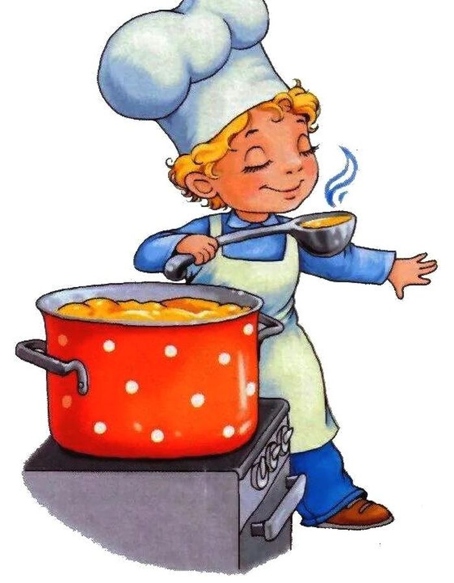

Меню 28 января 2022г
28 | выход фактический | калорийность | Стоимость блюда
ЗАВТРАК
Суп картофельный с бобовыми тушенкой | 250гр | 152 | 20,59
Хлеб | 45гр | 40 | 2,52
Чай с сахаром | 200гр | 28 | 1,70
Обед:
Капуста тушеная с тушенкой | 200гр | 384 | 41,75
Огурцы свежие нарезка | 50гр | 12 | 9,98
Хлеб | 60гр | 60 | 2,52
Чай с сахаром | 200гр | 28 | 1,70
 |  | 704 | 80,76

